**DESENVOLVIMENTO HTML/CSS**

**Referências online**

- MDN (Mozilla Developer Network)

- W3C

- WHATWG

- W3Schoools

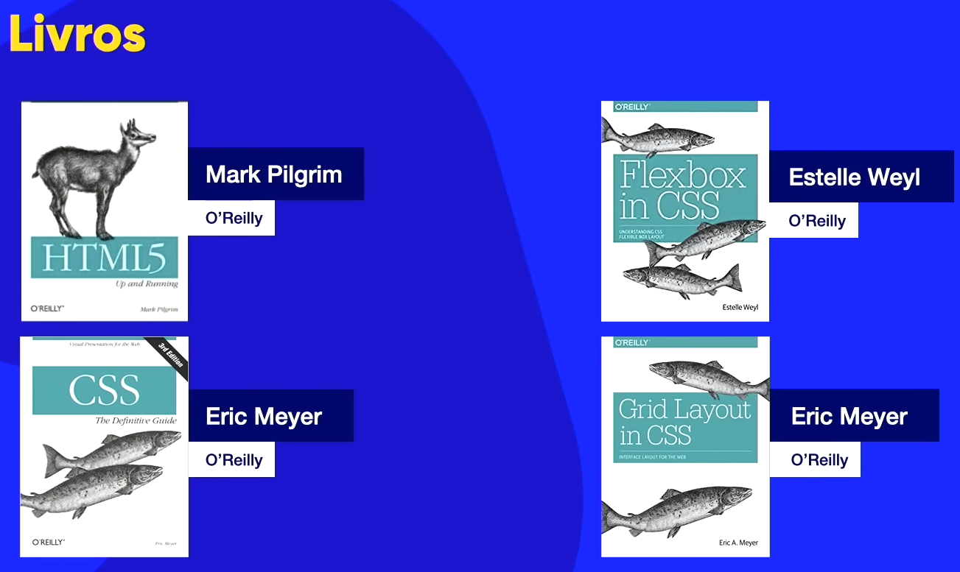

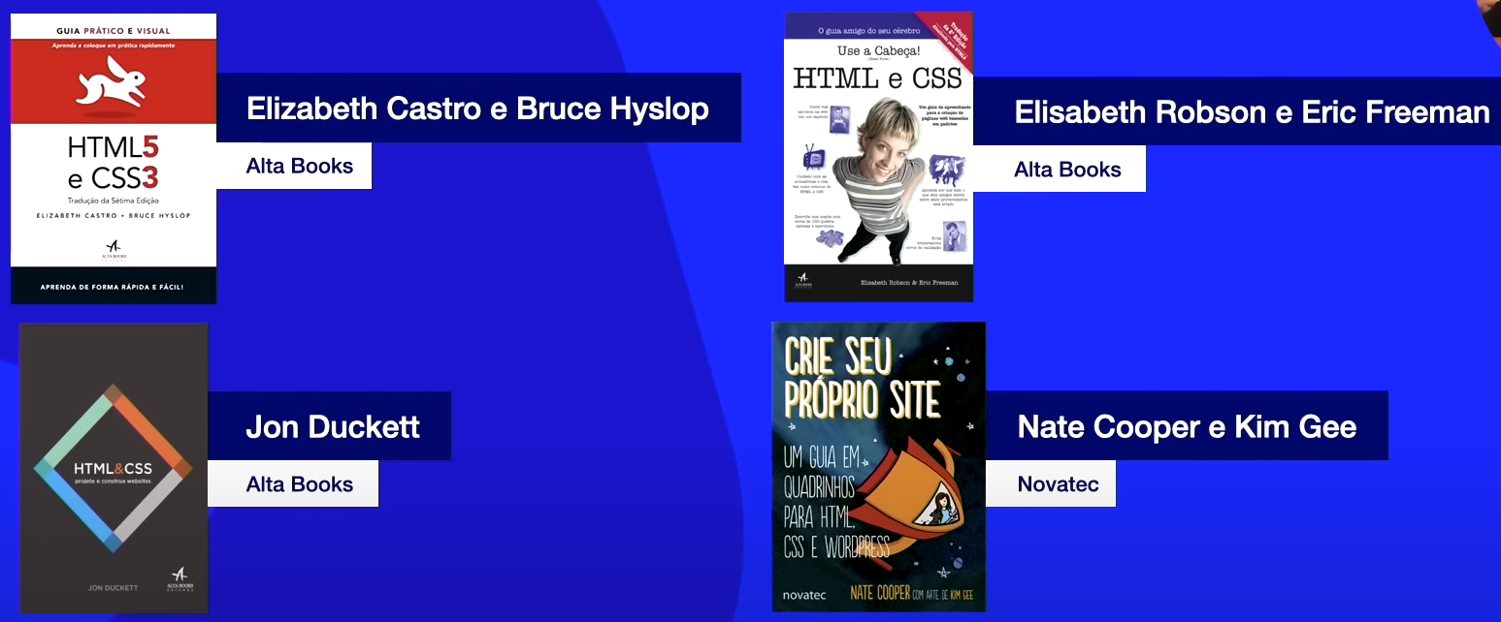

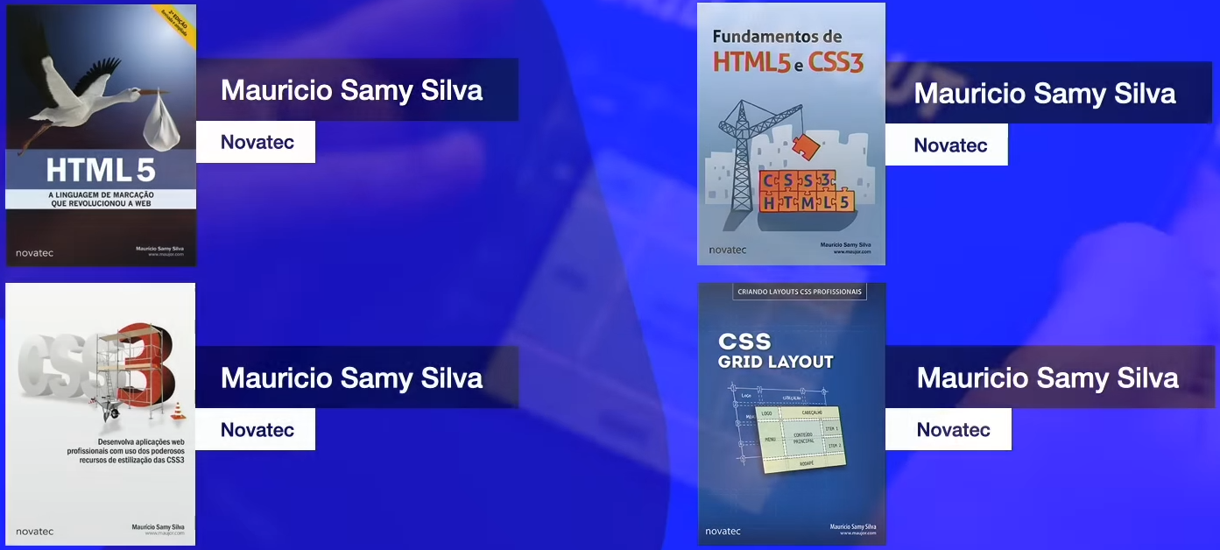

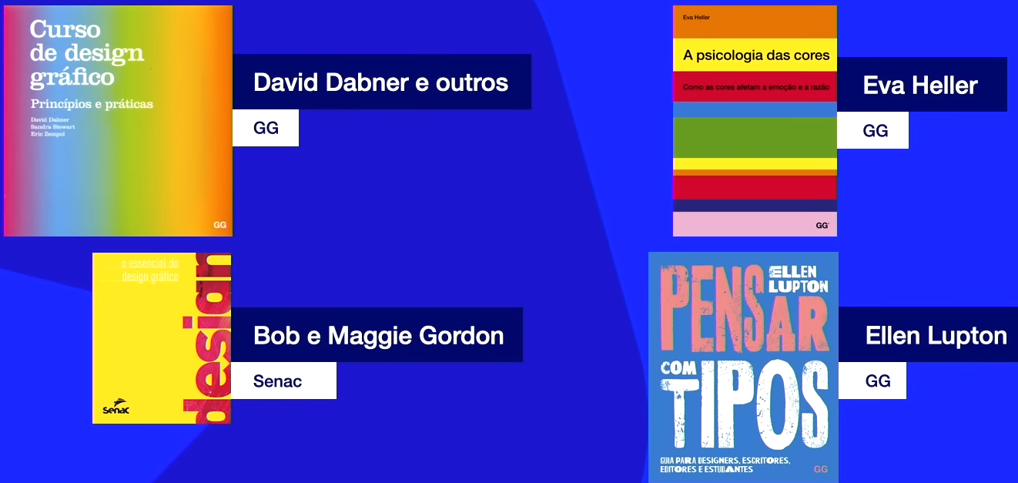

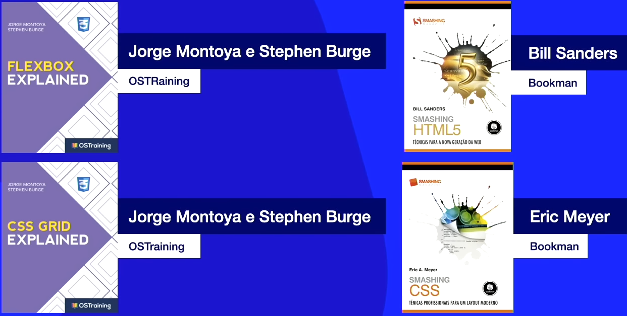

**História da internet**

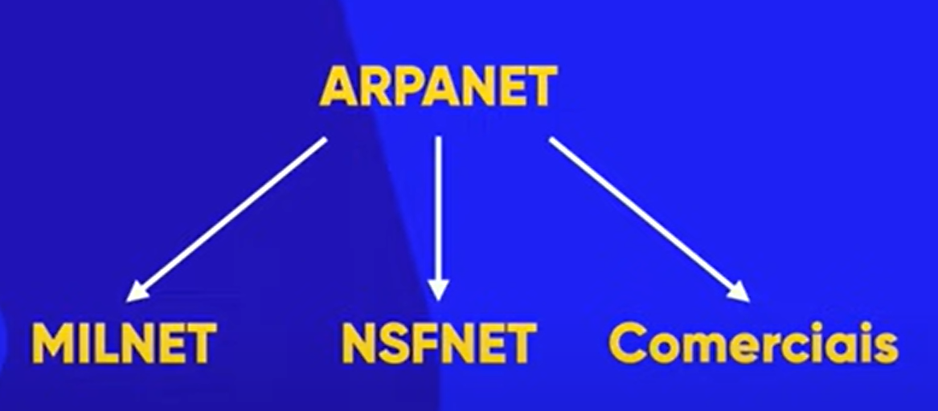

A ARPANET foi separada em 3, MILNET (militares), NSFNET (Universidades) e Internet (comerciais).

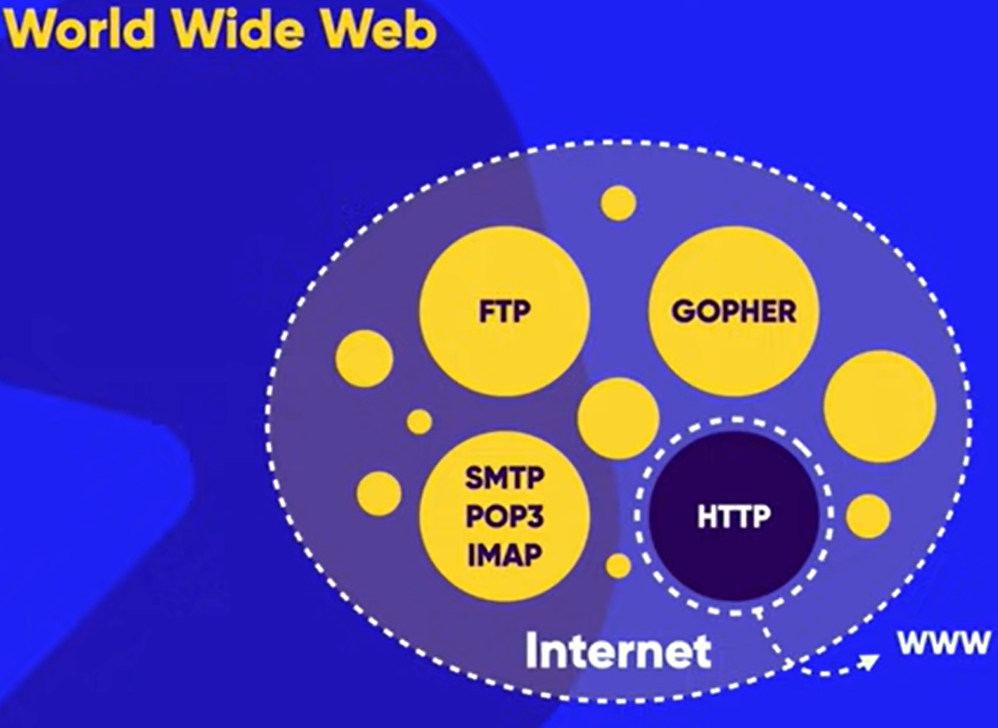

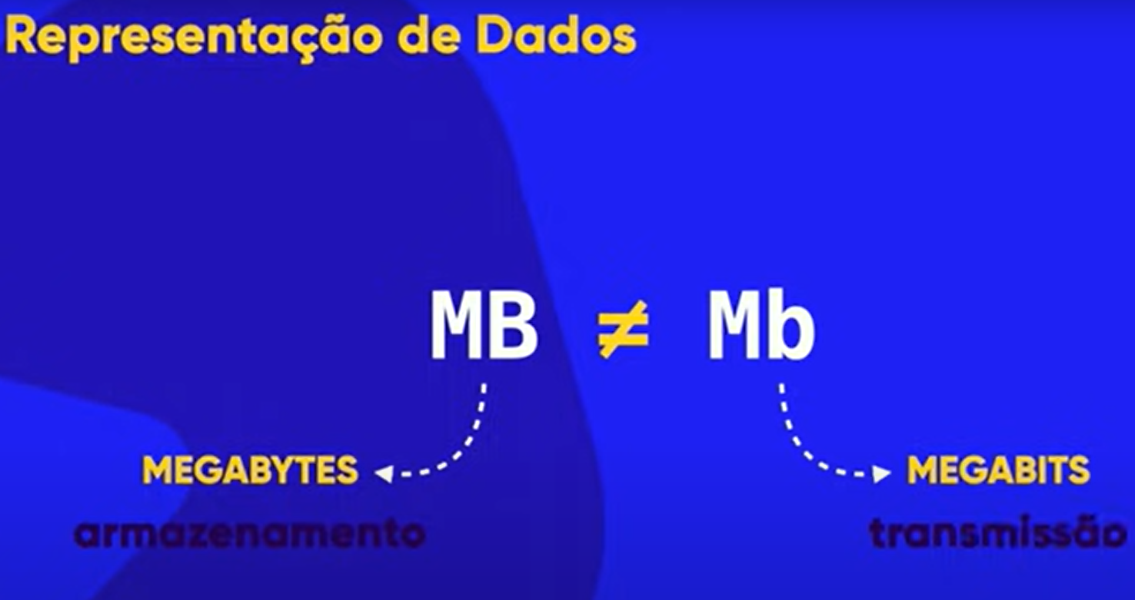

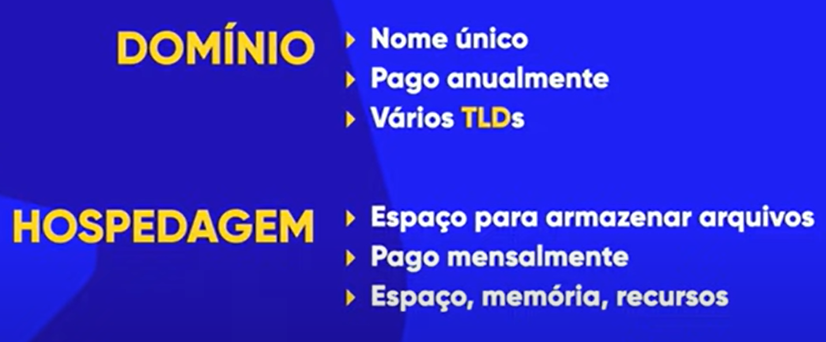

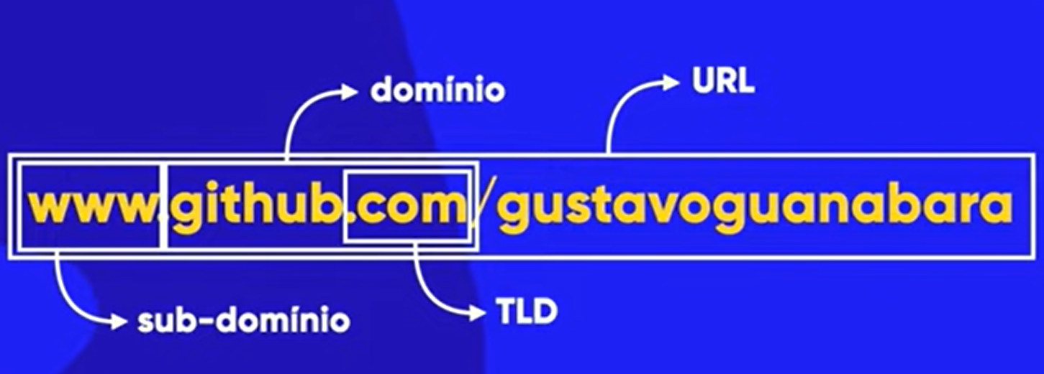

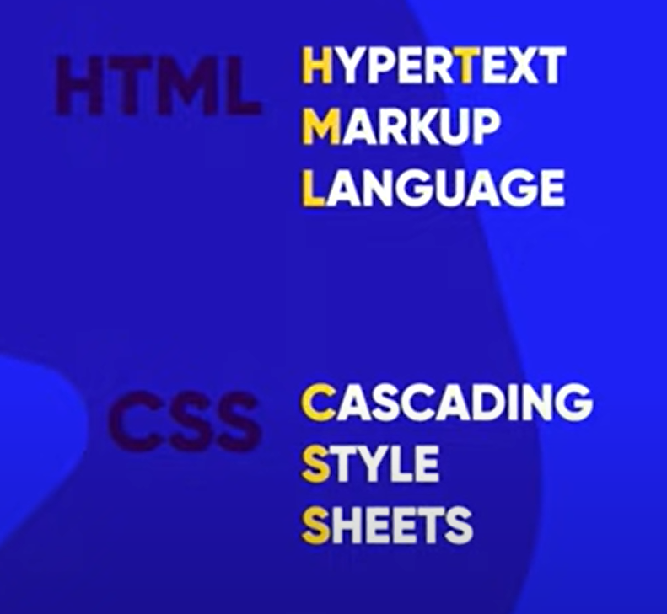

**HTML é uma linguagem focada em conteúdo.**

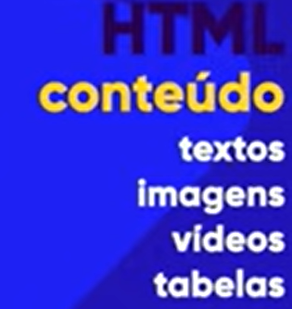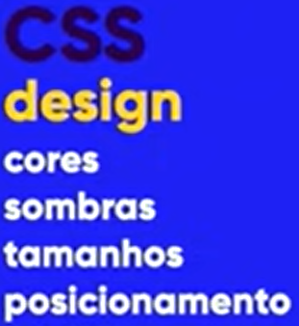

Javascript

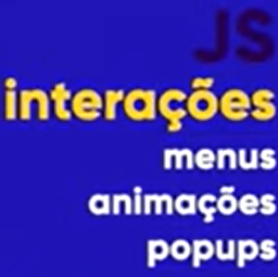

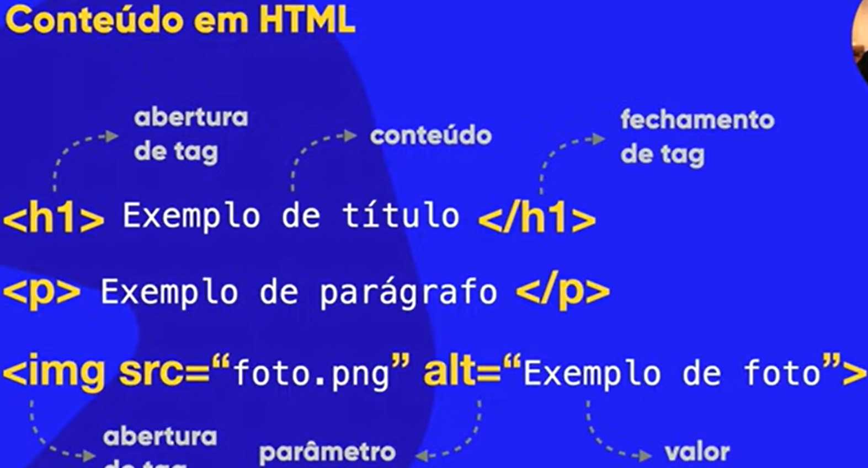

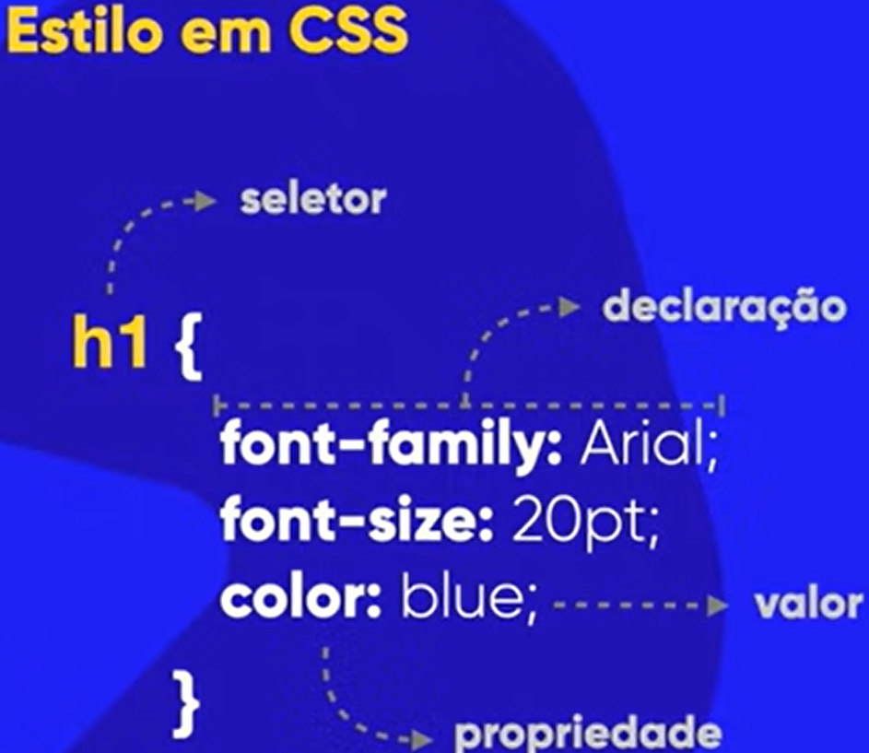

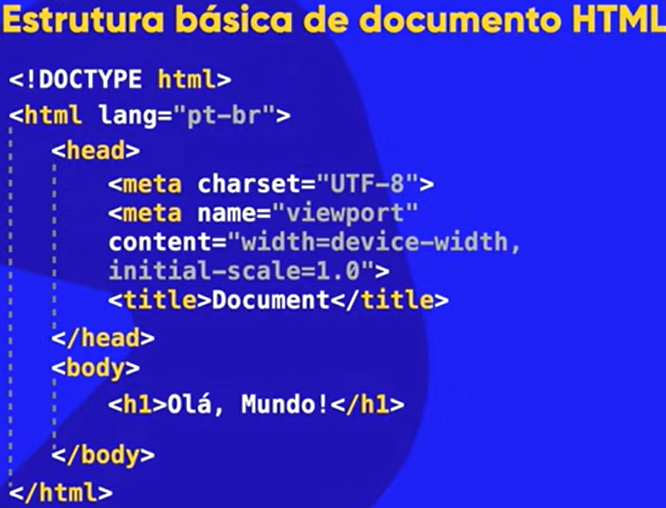

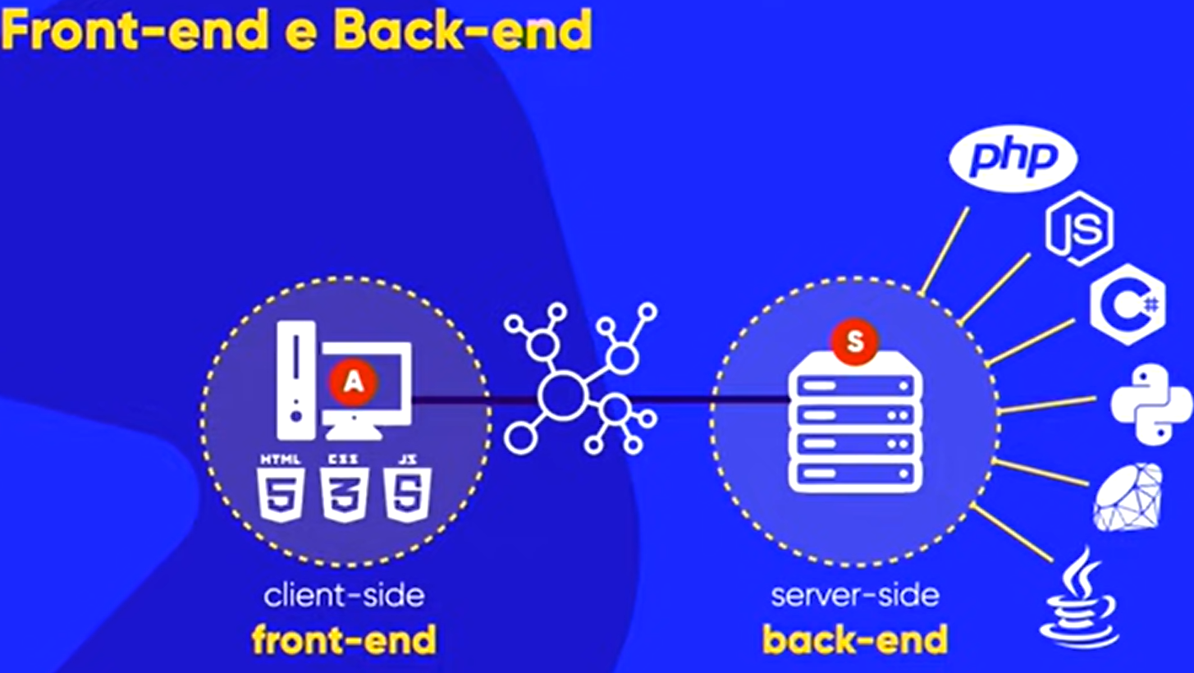

**Ex 001**

! = código base

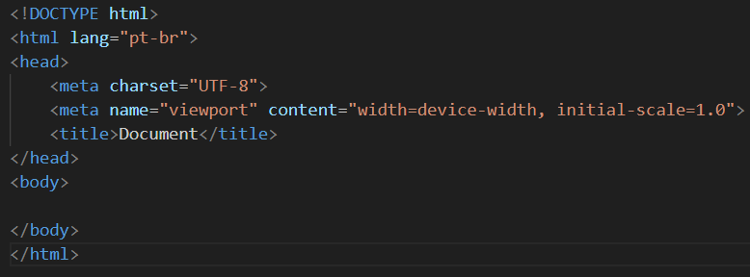

Emojj = &#x + cod

**Diferença formatos de imagem**

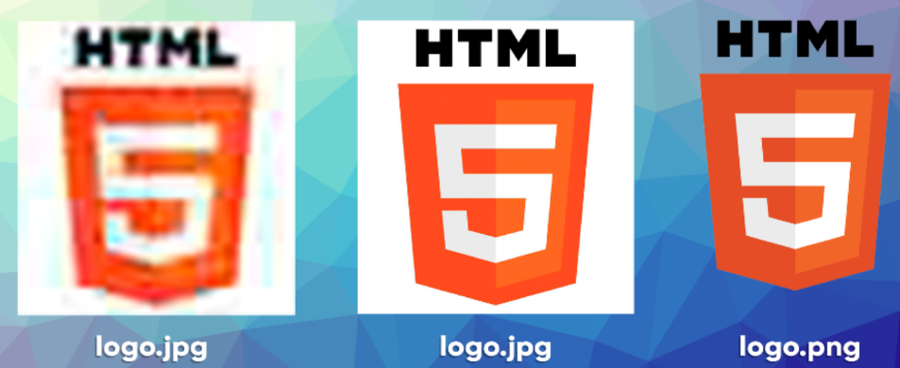

**Sites com imagens de domínio público:**

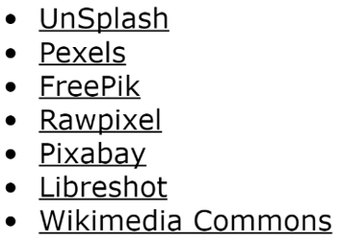

**Ícones de favorito (favicon)**



<https://www.favicon.cc/>

<https://favicon.io/>

<https://www.iconarchive.com/>

**Hierarquia de títulos**

H1 a H6

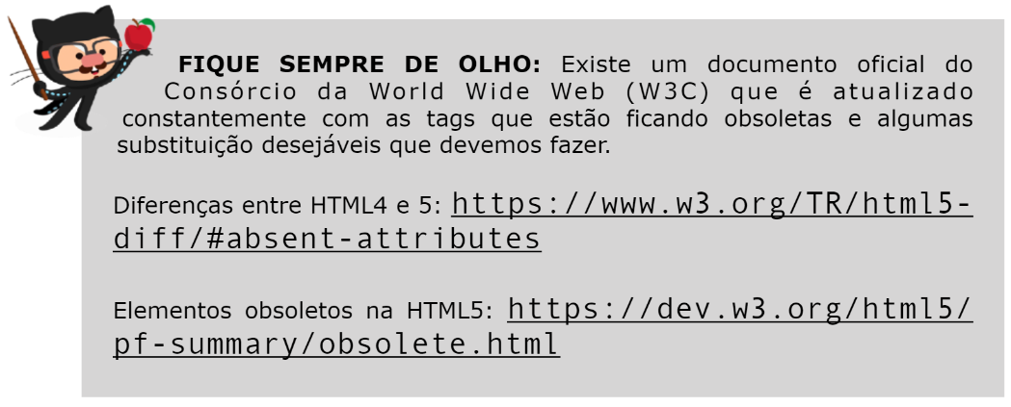

Ctrl + shift + p = envolver com abreviação

Citações <q></q>

FAZER CURSO BÁSICO DE LINUX.

**Media Types**

<https://www.iana.org/assignments/media-types/media-types.xhtml>

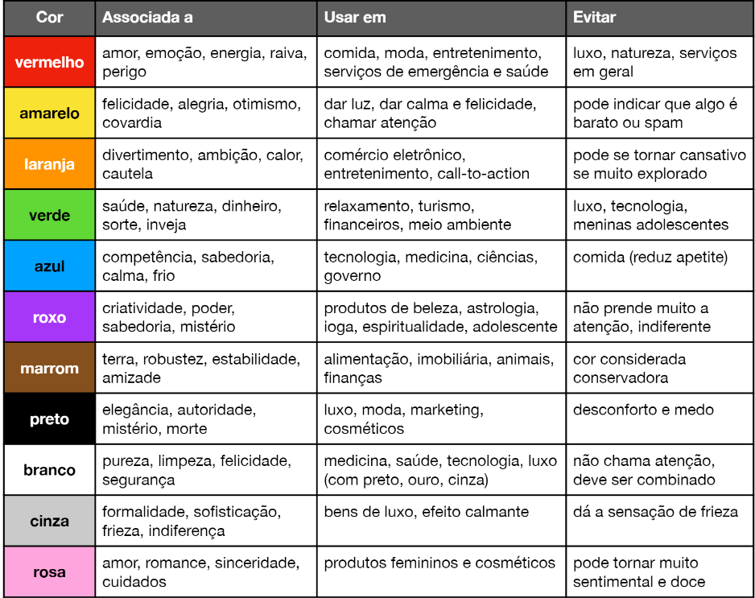

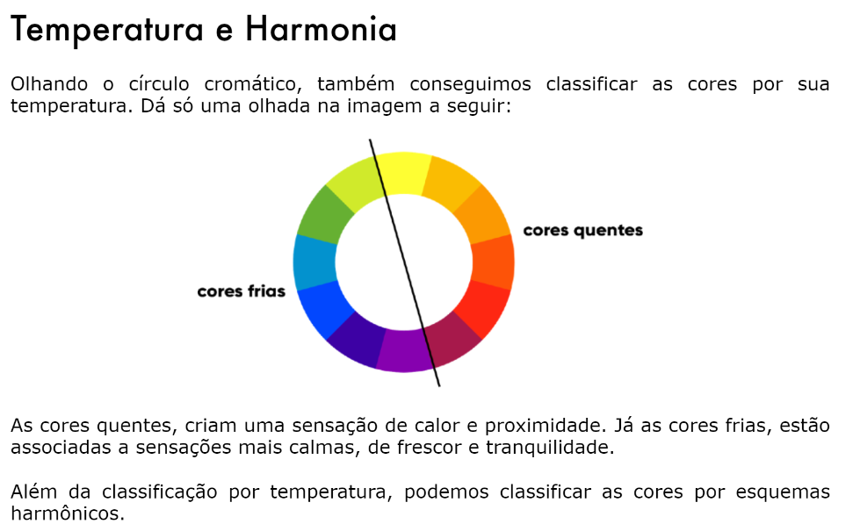

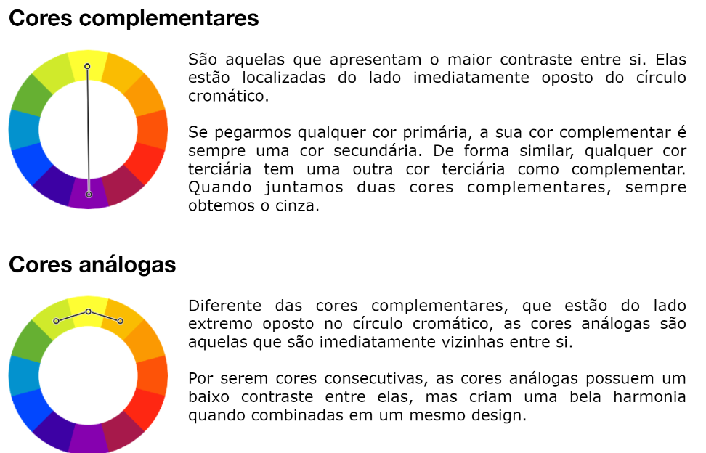

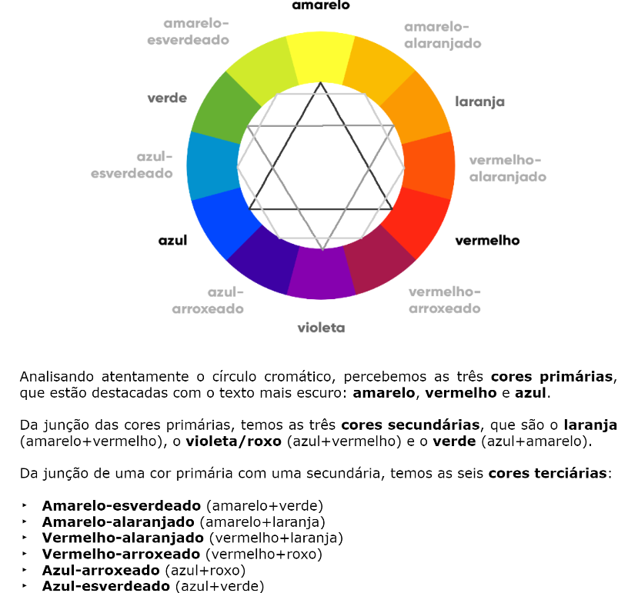

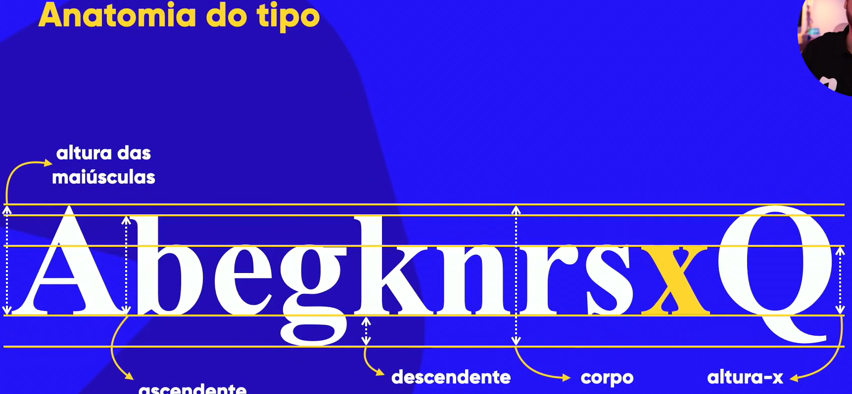 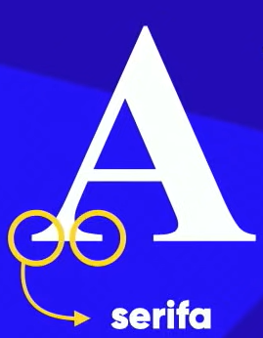

**Safe fonts**

<https://www.w3schools.com/cssref/css_websafe_fonts.php>

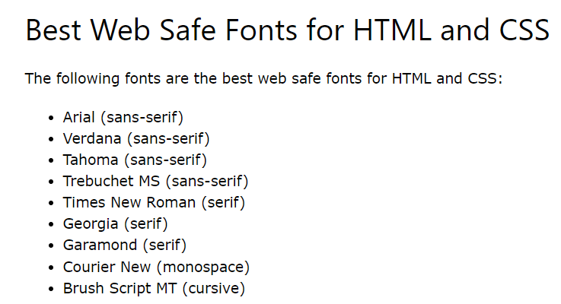

**Fontes:**

Googlefonts

Dafont

**Detectar fontes:**

Fonts Ninja (extensão chrome)

**fontes em imagens**

Whatfontis.com

Fontsquirrel.com

Myfontes.com

SELETORES PERSONALIZADOS:

# = id

. = classe

: = pseudo-classe

:: = pseudo-element

> = children

SÍMBOLOS: <https://erikasarti.com/>

**MODELO DE CAIXAS**

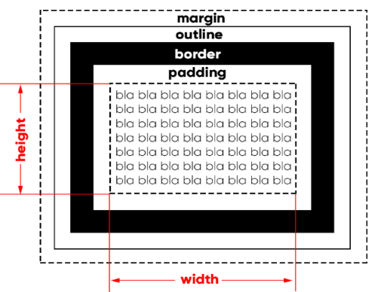

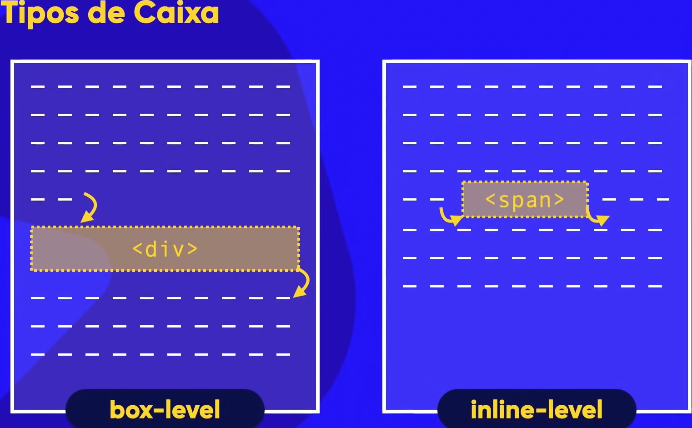

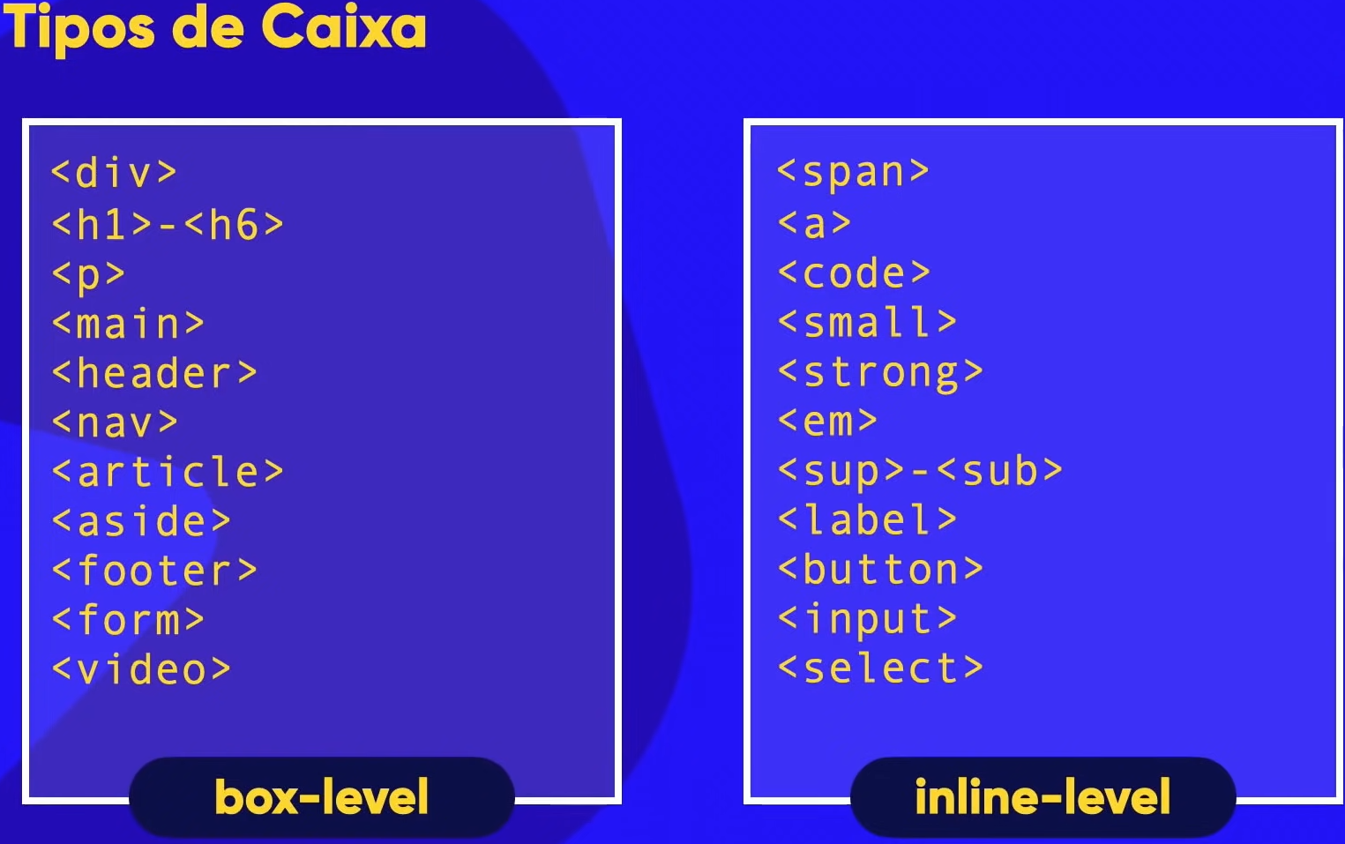

User agente = navegador

margin-auto: centralizar caixa